Практическое занятие 2 Экологические группы
гидробионтов: нектон

Задание 1. По предлагаемой учебной литературе и рисунку 1 ознакомьтесь с представителями нектона. Разберите понятия: положительная плавучесть, отрицательная плавучесть, активное движение, миграции.

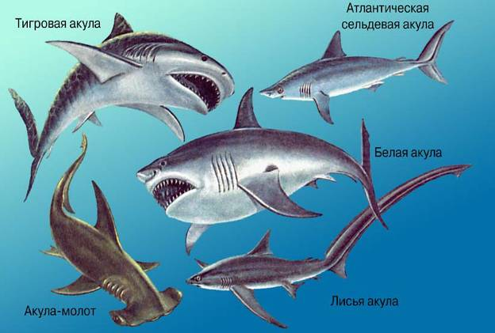

А

Рисунок 1 (начало)

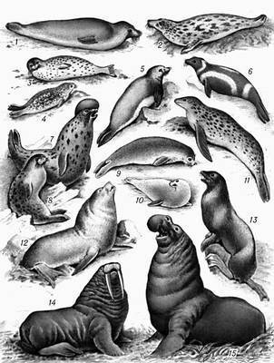

Б

Рисунок 1 (продолжение)
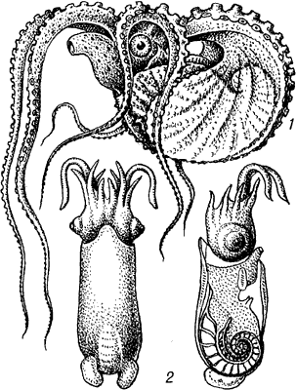

В

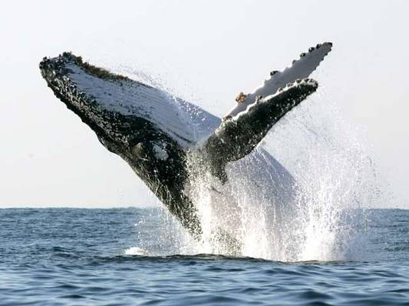

Г

Рисунок 1 (продолжение)

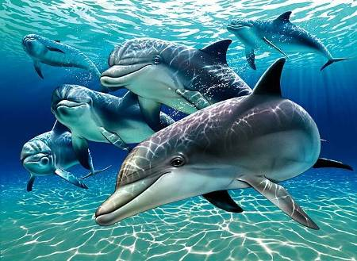

Д

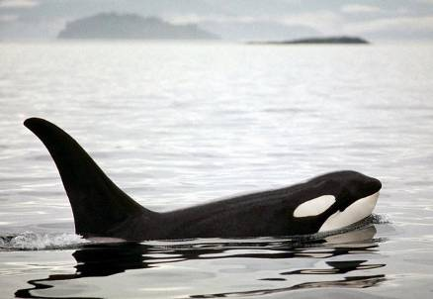

Е

Рисунок 1 (окончание) – Представители нектона:
А – акулы; Б – ластоногие: 1 – морской заяц; 2 – тевяк; 3 – обыкновенный тюлень; 4 – кольчатая нерпа; 5 – белобрюхий тюлень;
6 – крылатка; 7 – хохлач (самец); 8 – хохлач (самка); 9 – тюлень Уэдделла; 10 – тюлень-крабоед; 11 – морской леопард; 12 – южный сивуч; 13 – морской лев; 14 – морж; 15 – морской слон; В – головоногие моллюски: 1 – аргонавт; 2 – спирула; Г – горбатый кит;
Д – дельфины; Е – касатка.
Задание 2. Заполните предлагаемую таблицу 1.

Таблица 1 – Приспособления нектонных организмов к
обитанию в толще воды

Приспособления | Примеры организмов
Обтекаемая форма тела
Выделение слизи
Окраска тела
Развитые двигательные органы
Приспособления для повышения плавучести, в том числе:
- плавательный пузырь
- скопления жира в тканях
Способы передвижения, в том числе:
- с помощью плавников
- изгибание тела
- реактивный способ

Задание 3. Объясните следующие термины: вертикальные, горизонтальные, анадромные, катадромные, кормовые, нерестовые, зимовальныые миграции, реореакция.

Тематика рефератов
1 Нектон озер.
2 Нектон рек.
3 Нектон морей.
4 Нектон водохранилищ.

Вопросы для самоконтроля

1 Что понимается под термином «плавучесть»?
2 Назовите приспособления организмов нектона с отрицательной плавучестью.
3 Назовите приспособления организмов нектона с положительной плавучестью.
4 Какое биологическое значение имеют вертикальные миграции?
5 В каких водах, по вашему мнению, резче выражены вертикальные миграции – арктических или субарктических? Ответ поясните.
6 Какие формы – пигментированные или прозрачные – наиболее часто мигрируют? Ответ поясните.
7 В какой форме чаще всего проявляется активное движение у нектонных организмов? Какие еще формы активного движения присутствуют у них?

